Занимаемся дома экспериментированием
«Волшебница соль»

Приветствую Вас, уважаемые родители. Сегодня мы будем изучать соль, ее особенности, качества, свойства и применение.
Материал: миска с солью, два куриных сырых яйца, ложка, одноразовые стаканчики, вода, лупа, салфетки.

Родитель: посмотри, нам принесли письмо. Давайте прочтем, что же там написано? (ответ ребенка)
Родитель: слушай внимательно, здесь загадка:
Отдельно – я не так вкусна
Зато бела и солона
И в пище - каждому нужна (соль)
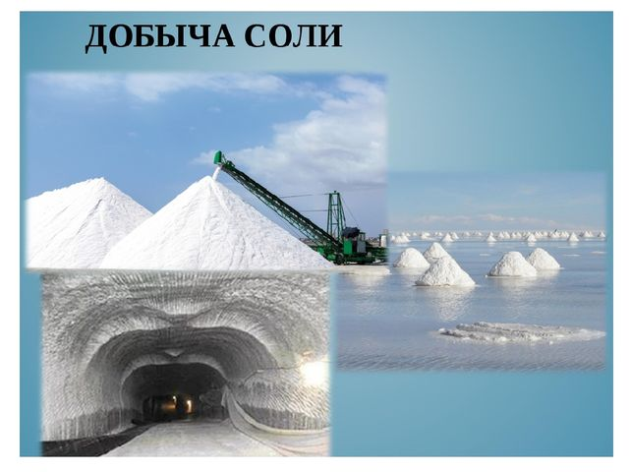
Родитель: как ты думаешь, для чего нужна соль? (ответ ребенка)
- Где люди используют соль? (ответ ребенка)
Родитель: соль - это природное вещество. Она бывает разной. Соль просто необходима человеку. Её используют в медицине, на кухне соль можно использовать в качестве приправы к различным блюдам, соль можно применять как чистящее средство. Соль нужна не только людям, но и животным, но только в небольших количествах. Как ты думаешь, соль полезна или вредна? (ответ ребенка)
Родитель: конечно полезна, так как соль содержит минеральное вещество – ЙОД.
Наша планета очень богата солёными место рождениями. Люди научились добывать соль различными способами. Люди добывают из морской воды, а помогают им могущие насосы, соль добывают из шахт. Соль бывает разных видов: поваренная, йодированная, морская.
А сейчас мы с тобой будем исследовать соль.
Опыт № 1: «Из чего состоит соль, имеет ли соль запах».
-Возьми стакан с солью и определи, есть ли у соли запах? (ответ ребенка)
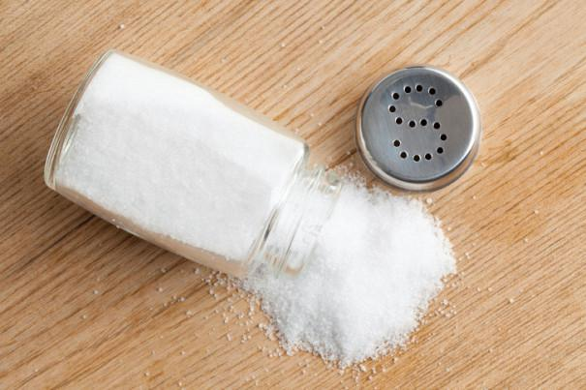
-Попробуйте на вкус? Какая она? (ответ ребенка)
-Насыпь немного соли в тарелочку. Соль сыпалась или лилась? (ответ ребенка)
-Значит, соль какая? (ответ ребенка)
-Рассмотри соль через увеличительное стекло, на что похожа соль? (ответ ребенка)
Опыт №2 «Соль хрустит»
-Насыпь соль в блюдечко соль и надави на неё сухой ложкой, что ты слышишь? (ответ ребенка)
-Этот звук очень похож хруст снега в морозный день, поэтому мы можем сделать вывод, что соль, как и снег, состоит из кристаллов. Поэтому при надавливании ложкой на соль её кристаллы трутся друг о друга, и мы слышим хруст.
Опыт № 3 «Растворимость соли»
-Возьми стакан с водой и положи одну ложку соли, что случилось с водой? (ответ ребенка)
-Верно, вода помутнела. Вывод: мы увидели, что в стакане соль растворилась.
Опыт №4 «Плавающее яйцо»
-Для опыта нам нужно два куриных сырых яйца и два стакана с водой. Наливай воду в стаканы, в один стакан насыть 3 ложки соли и хорошо перемешай, а в другой нет. Положили в оба стакана яйца, что произошло?

-Правильно, там, где была солёная вода, яйцо всплыло, а где нет – утонуло. Вывод: солёная вода помогает держаться предметам на поверхности и поэтому в море легче научиться плавать (вода соленая и человек практически не тонет).
Родитель: что мы делали сегодня? Вспомни, какие ты запомнил свойства соли? (ответ ребенка)

Спасибо за внимание!
Творческих успехов и вдохновения!

Конспект подготовила: Истомина Элеонора Альбертовна

